

贴照片
应聘日本航空公司(JAL)空乘报名表

简历编号（ ） 面试编号1（ ）2（ ）3（ ）
基 本 信 息 | 姓 名 |  |  |  |  |  | 身份证号码
基 本 信 息 | 拼 音 |  |  |  |  |  | 出 生 地
基 本 信 息 | 性 别 |  |  |  |  |  | 出生日期
基 本 信 息 | 手 机 |  |  |  |  |  | 家庭电话
基 本 信 息 | EMAIL |  |  |  |  |  | 婚姻状况
基 本 信 息 | 户口地址 |  |  |  |  |  |  |  |  |  | 邮编
基 本 信 息 | 居住地址 |  |  |  |  |  |  |  |  |  | 邮编
教 育 狀 況 | 学校名称 (最高学历) |  |  |  |  |  |  |  |  |  | 专业
教 育 狀 況 | 大专/本科 |  |  |  | 在校时间 |  |  | 自 年 月 到 年 月
教 育 狀 況 | 英语水平 | CET- 级 分 |  |  | TOEIC 分 |  |  | TOEFL 分 |  |  |  | IELTS 分
教 育 狀 況 | 获得日期
教 育 狀 況 | 日语水平 | 级 |  |  | 其他证书
身 体 狀 況 | 身 高(M) |  |  | 体重(kg) |  | 有否鼻炎 |  |  |  | 是否严重
身 体 狀 況 | 有否晕车 |  |  | 是否严重 |  | 有否手术 |  |  |  | 何种手术
身 体 狀 況 | 有否眼镜 |  |  |  |  | 裸眼视力 |  | 左眼视力： 右眼视力：
工 作 经 历 | 公司名称 |  |  |  |  | 在职日期 |  | 年 月 至 年 月 |  |  |  |  |  | 职 位
投 送 地 点 | 劳务公司 | 上海对外劳务经贸合作有限公司 |  |  |  | 公 司 网 站 |  |  | www.sfsecc.com |  |  |  |  | 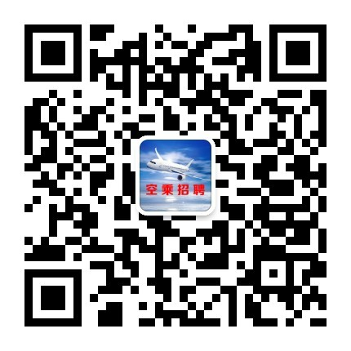
投 送 地 点 | 投送邮箱 | hzm@sfsecc.com |  |  |  | 直 线 电 话 |  |  | 021-31011698
投 送 地 点 | 投送日期 | 2016年 月 日 |  |  |  | 推荐学校名称
投 送 地 点 | 个人可开始工作日期 |  | 2016年 月 |  |  | 父母是否同意
投 送 地 点 | 注：投送时请附上个人电子版报名照和近期正面全身生活照各一张（非艺术照）

